|  |  |  |  |  |
| --- | --- | --- | --- | --- |
|  | Организация Объединенных Наций | | ECE/TRANS/WP.11/2024/6 | |
| _unlogo | | **Экономический  и Социальный Совет** | | Distr.: General  7 August 2024  Russian  Original: French |

**Европейская экономическая комиссия**

Комитет по внутреннему транспорту

**Рабочая группа по перевозкам скоропортящихся   
пищевых продуктов**

**Восемьдесят первая сессия**Женева, 29 октября — 1 ноября 2024 года

Пункт 5 а) предварительной повестки дня

**Предложения по поправкам к СПС:  
предложения, по которым еще не приняты решения**

Предложение по поправке к пункту 7.3.7 добавления 2   
к приложению 1

Представлено правительством Франции

|  |
| --- |
| *Резюме* |
| **Существо предложения:** Предлагается дополнить пункт 7.3.7 добавления 2 к приложению 1, включив в него определение различных типов разделительных стенок.  **Предлагаемое решение:** Дополнить пункт 7.3.7 добавления 2 к приложению 1.  **Справочные документы:** Отсутствуют. |
|  |

Введение

1. Ограничения по погрузке/разгрузке, потребность в перевозке пищевых продуктов различных категорий, а также различия в температурных классах, предписываемых СПС в зависимости от категории перевозимых пищевых продуктов, привели к необходимости модифицировать транспортные средства с регулируемым температурным режимом, чтобы обеспечить их более гибкое использование. Так, одним из решений для организации перевозок в мультитемпературном режиме является разделение перевозимых в транспортных средствах грузов перегородками.

2. На приведенных ниже изображениях показаны различные варианты перегородок, предлагаемые изготовителями транспортных средств и поставщиками разделительных стенок:

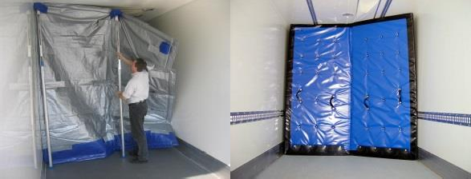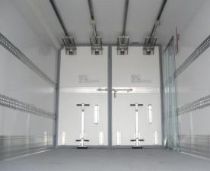

3. При сертификации транспортных средств с мультитемпературным режимом необходимо проводить оценку свойств разделительных стенок, позволяющих обеспечивать физическую и термическую изоляцию между смежными камерами внутри транспортного средства во время перевозки скоропортящихся пищевых продуктов.

4. Вместе с тем в пункте 7.3.7 добавления 2 к приложению 1 говорится о теплопотерях через разделительные стенки, для обозначения которых в тексте используется лишь два термина ⸺ «продольные» и «поперечные». Таким образом, существующих терминов недостаточно для определения того, что именно является разделительной стенкой, и из-за этого невозможно исключить технологические решения, не отвечающие целям сертификации, или исключить возможность разночтений, в результате которых в одной стране транспортное средство может быть сертифицировано как транспортное средство с мультитемпературным режимом,   
а в другой стране получить отказ в сертификации в качестве такового.

5. Цель данного предложения заключается в представлении серии из трех предложений, касающихся разделительных стенок и направленных на унификацию применяемых компетентными органами методов сертификации транспортных средств с мультитемпературным режимом, прежде всего посредством включения определения различных типов разделительных стенок, представленных на рынке, и дополнение пункта 7.3.7 добавления 2 к приложению 1 путем включения описания передвижных разделительных стенок и формального закрепления определения исключения в отношении использования «съемных» разделительных стенок в рамках сертификации мультитемпературного режима транспортных средств с регулируемым температурным режимом.

I. Предложение

6. Включить в пункт 7.3.7 добавления 2 к приложению 1 следующие определения (в конце предложения приводится перевод на английский язык технических терминов, выделенных подчеркиванием):

a) Разделительная стенка: панель из термоизоляционных материалов, используемая для ограничения внутреннего объема транспортного средства путем формирования двух смежных камер.

b) Продольная разделительная стенка: разделительная стенка, расположенная в продольной плоскости транспортного средства.

c) Поперечная разделительная стенка: разделительная стенка, расположенная в поперечной плоскости транспортного средства.

d) Стационарная разделительная стенка: разделительная стенка, не имеющая никаких степеней свободы.

e) Передвижная разделительная стенка: разделительная стенка, которая состоит из одной или нескольких панелей и может устанавливаться в различных положениях для увеличения или уменьшения внутреннего объема камеры.

7. Для технических терминов, выделенных подчеркиванием, предлагается следующий перевод на английский язык:

* разделительная стенка: dividing wall;
* продольная разделительная стенка: longitudinal dividing wall;
* поперечная разделительная стенка: transversal dividing wall;
* стационарная разделительная стенка: fixed dividing wall;
* передвижная разделительная стенка: movable dividing wall.

II. Последствия

|  |  |
| --- | --- |
| Затраты: | Никаких последствий. |
| Экологическое воздействие: | Данное предложение направлено на унификацию толкования СПС и предотвращение нарушений конкуренции. |
| Осуществимость: | Предлагаемая поправка может быть внесена в СПС без каких-либо затруднений. Переходный период не требуется. |
| Обеспечение применения: | Никаких трудностей не предвидится. |